

EU + 1

" Então Jesus chegou perto deles e disse: Recebi todo o poder no céu e na terra" (Mt 28:18).

No episódio da cura do paralítico em Cafarnaum, Jesus mostrou Seu poder além das expectativas das pessoas que O assistiam. Para aquelas pessoas seria muito mais fácil alguém dizer: "seus pecados estão perdoados" (mesmo que para elas fosse uma blasfêmia) do que fazer um paralítico andar. Não esperavam tanto poder. Mas Jesus queria ensinar aquelas pessoas, e a nós também, que Ele tem autoridade e o poder absoluto sobre o âmbito físico e espiritual. Por isso, querido professor, seja na área espiritual: pecados, tentações, desejos bons ou ruins; ou na área física: cansaço, doenças, falta recursos, etc., vá na fonte do poder, Jesus. **Em qualquer situação busque somente a ajuda dEle.**

**Versículo para DECORAR:** Vós me chamais Mestre e Senhor, e dizeis bem, porque eu o sou.  
Ora, se eu, Senhor e Mestre, vos lavei os pés, vós deveis também lavar os pés uns aos outros.  
Porque eu vos dei o exemplo, para que, como eu vos fiz, façais vós também.  
[João 13:13-15](https://www.bibliaonline.com.br/acf/jo/13/13-15)

**APLICAÇÃO:**mostrar que Jesus tem todo poder. **[](http://2.bp.blogspot.com/-QOJHBMYJlYI/TkKQFDvvDkI/AAAAAAAAK4o/jm5-VqfDzvc/s1600/%2521cid_4D40B48F-6DDF-4477-A62B-8CEE39ED40C1.gif)**

**Introdução: Você já precisou da ajuda de um amigo para fazer algo para você? como foi? (Deixe as crianças falarem.) Que bom podermos contar com bons amigos!**

**Certa vez, uma homem precisou de alguns amigos para fazerem algo importante para ele.**

**“**1Alguns dias depois, Jesus voltou para a cidade de Cafarnaum, e logo se espalhou a notícia de que ele estava em casa. 2Muitas pessoas foram até lá, e ajuntou-se tanta gente, que não havia lugar nem mesmo do lado de fora, perto da porta. Enquanto Jesus estava anunciando a mensagem, 3trouxeram um paralítico. Ele estava sendo carregado por **quatro homens**, 4mas, por causa de toda aquela gente, eles não puderam levá-lo até perto de Jesus. Então fizeram um buraco no telhado da casa, em cima do lugar onde Jesus estava, e pela abertura desceram o doente deitado na sua cama. 5Jesus viu que eles tinham fé e disse ao paralítico:

— Meu filho, os seus pecados estão perdoados.

6Alguns mestres da Lei que estavam sentados ali começaram a pensar: 7“O que é isso que esse homem está dizendo?”

7“O que é isso que esse homem está dizendo? Isso é blasfêmia contra Deus! Ninguém pode perdoar pecados; só Deus tem esse poder!”

8No mesmo instante Jesus soube o que eles estavam pensando e disse:

— Por que vocês estão pensando essas coisas? 9O que é mais fácil dizer ao paralítico: “Os seus pecados estão perdoados” ou “Levante-se, pegue a sua cama e ande”? 10Pois vou mostrar a vocês que eu, o Filho do Homem, tenho poder na terra para perdoar pecados.

Então disse ao paralítico:

11 — Eu digo a você: levante-se, pegue a sua cama e vá para casa.

**Conclusão: Que bom que aquele paralítico pode contar com a ajuda dos quatro amigos que o levaram a Jesus. Nós também podemos levar nossos amigos a Jesus. E, também, podemos contar com a ajuda de nosso melhor Amigo. Quem é Ele? Muito bem, Jesus. Ele é poderoso, pode fazer qualquer coisa. Pode nos ouvir a qualquer hora, e nos ajudar em qualquer situação.**

Fonte: Editora Cristã Evangélica - A VIDA DE JESUS e alguns de seus milagres (9)

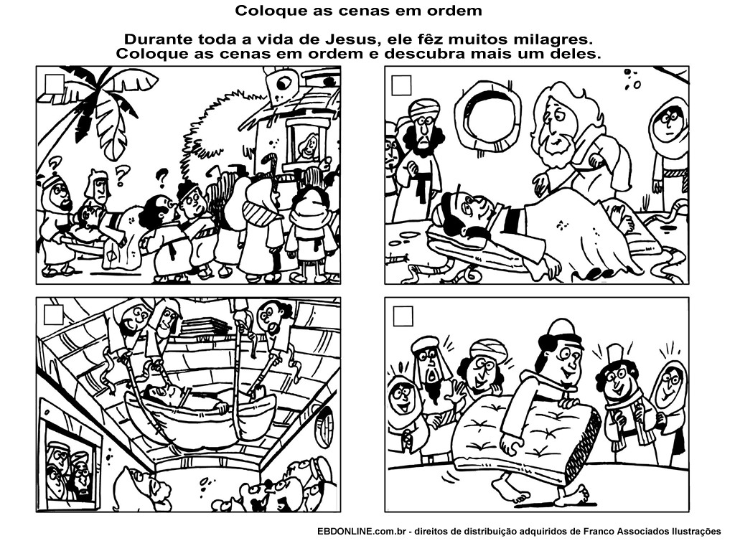

VAMOS USAR O PODER DA AMIZADE PARA LEVAR OS OUTROS ATÉ JESUS!

VAMOS USAR O PODER DA AMIZADE PARA LEVAR OS OUTROS ATÉ JESUS!

